Apklausa apie ekstremalias situacijas
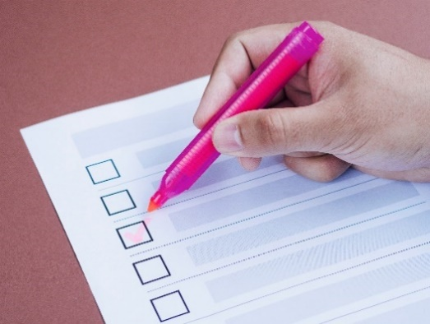
Tai yra apklausa.
Apklausoje rasite klausimus.
Mes Jūsų prašysime į šiuos klausimus atsakyti.
Ši apklausa padės sužinoti Jūsų nuomonę.

Klausimai bus apie
ekstremalias situacijas Lietuvoje.
Ekstremali situacija yra tada,
kai kyla didelis pavojus žmonėms.
Toliau ekstremalias situacijas vadinsime
pavojingomis situacijomis.
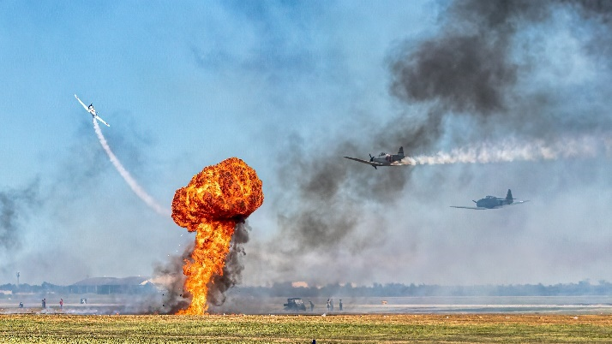
Pavyzdžiui, pavojus žmonėms gali būti:

- karas,

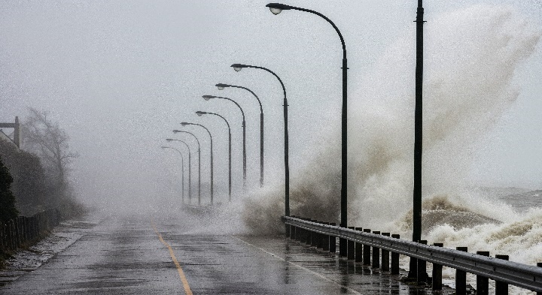
- uraganas,

- didelis potvynis,

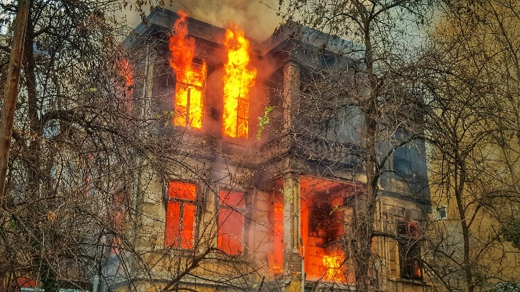

- didelis gaisras.

Jūsų atsakymai padės mums sužinoti:
- kaip Jūs esate pasiruošę tokiems pavojams,
- ką reikia daryti,
kad žmonės su negalia būtų saugesni
ir dar geriau pasiruošę.


Ši apklausa yra parašyta
lengvai suprantama kalba.

Jūsų atsakymus į klausimus sužinoti nori
Priešgaisrinės apsaugos ir gelbėjimo departamentas.

Kokius žmones kviečiame atsakyti
į apklausos klausimus?

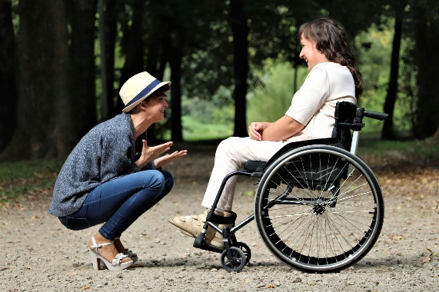
Į apklausos klausimus kviečiame atsakyti:
- žmones su negalia,
- žmones, kurie prižiūri ir rūpinasi
žmonėmis su negalia.
Pavyzdžiui, tai gali būti žmogaus su negalia:
  - šeimos narys,
  - socialinis darbuotojas,
  - kitas darbuotojas

Atsakyti į apklausos klausimus
Jums gali prireikti maždaug iki vienos valandos.


Anketoje Jums nereikės parašyti
savo vardo ir pavardės.
Tai reiškia, kad vėliau niekas nežinos,
kas atsakė į šiuos klausimus.
Todėl:
- atsakinėkite drąsiai,
- rašykite tai, ką galvojate.

1 anketos dalis

Dabar Jums reikės atsakyti į du klausimus.

1 klausimas
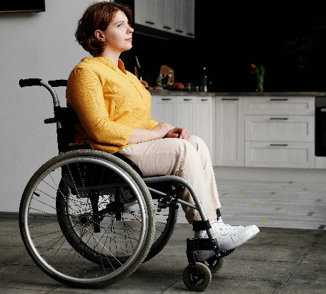
Pasirinkite ir pažymėkite atsakymą,
kuris tinka Jums:

1. aš esu žmogus su negalia

2. aš esu žmogaus su negalia šeimos narys,

pavyzdžiui:
  - žmona arba vyras,
  - mama arba tėtis,
  - sesuo arba brolis,
  - močiutė arba senelis,
  - vaikas.


3. aš esu darbuotojas,
kuris padeda žmogui su negalia,
pavyzdžiui:
- asmeninis asistentas,
- socialinis darbuotojas,
- kiti darbuotojai

2 klausimas

Pažymėkite, kas atsakinėja į anketos klausimus:

1. žmogus su negalia.
Pasirinkite šį atsakymą:
- jeigu anketą pildote pats,
- jeigu atsakyti į klausimus Jums padeda
kitas žmogus


2. žmogus, kuris padėtų asmeniui su negalia,
jeigu prasidėtų pavojinga situacija.
Pavyzdžiui:
- aš esu šeimos narys,
- aš esu socialinis darbuotojas.
Į apklausos klausimus atsakykite taip,
kaip galvojate Jūs

2 anketos dalis

Dabar Jums reikės atsakyti
į klausimus apie save.
Taip mes galėsime geriau Jus pažinti.

1 klausimas

Kokia Jūsų lytis?

Pasirinkti vieną atsakymą.
Pasirinkite, kas Jūs esate:

1. aš esu moteris

2. aš esu vyras

3. nežinau arba nenoriu pasakyti,
kokia yra mano lytis


2 klausimas

Kiek Jums metų?

Čia parašykite, kiek Jums yra metų

___________________________

3 klausimas

Kurioje savivaldybėje Jūs gyvenate?
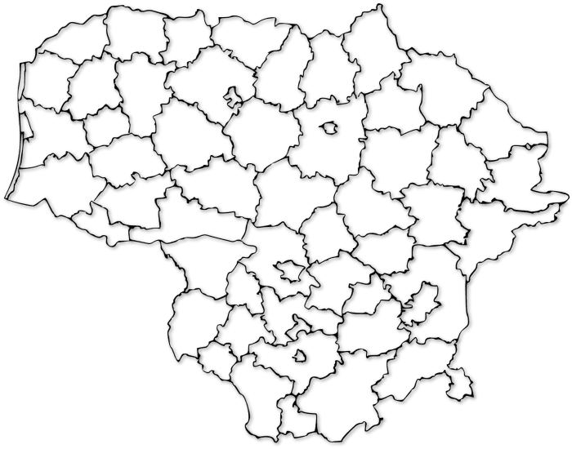
Lietuva yra suskirstyta į mažesnes dalis.
Tas dalis vadiname savivaldybėmis.
Lietuvoje yra 60 savivaldybių.
Jūs gyvenate vienoje savivaldybėje.

Toliau matysite savivaldybių sąrašą.
Perskaitykite visą sąrašą.
Pasirinkite vieną savivaldybę,
kurioje Jūs gyvenate.

Aš gyvenu:
1. Akmenės rajono savivaldybėje
2. Alytaus miesto savivaldybėje
3. Alytaus rajono savivaldybėje
4. Anykščių rajono savivaldybėje
5. Birštono savivaldybėje
6. Biržų rajono savivaldybėje
7. Druskininkų savivaldybėje
8. Elektrėnų savivaldybėje
9. Ignalinos rajono savivaldybėje
10. Jonavos rajono savivaldybėje
11. Joniškio rajono savivaldybėje
12. Jurbarko rajono savivaldybėje
13. Kaišiadorių rajono savivaldybėje
14. Kalvarijos savivaldybėje
15. Kauno miesto savivaldybėje
16. Kauno rajono savivaldybėje
17. Kazlų Rūdos savivaldybėje
18. Kėdainių rajono savivaldybėje
19. Kelmės rajono savivaldybėje
20. Klaipėdos miesto savivaldybėje
21. Klaipėdos rajono savivaldybėje
22. Kretingos rajono savivaldybėje
23. Kupiškio rajono savivaldybėje
24. Lazdijų rajono savivaldybėje
25. Marijampolės savivaldybėje
26. Mažeikių rajono savivaldybėje
27. Molėtų rajono savivaldybėje
28. Neringos savivaldybėje
29. Pagėgių savivaldybėje
30. Pakruojo rajono savivaldybėje
31. Palangos miesto savivaldybėje
32. Panevėžio miesto savivaldybėje
33. Panevėžio rajono savivaldybėje
34. Pasvalio rajono savivaldybėje
35. Plungės rajono savivaldybėje
36. Prienų rajono savivaldybėje
37. Radviliškio rajono savivaldybėje
38. Raseinių rajono savivaldybėje
39. Rietavo savivaldybėje
40. Rokiškio rajono savivaldybėje
41. Skuodo rajono savivaldybėje
42. Šakių rajono savivaldybėje
43. Šalčininkų rajono savivaldybėje
44. Šiaulių miesto savivaldybėje
45. Šiaulių rajono savivaldybėje
46. Šilalės rajono savivaldybėje
47. Šilutės rajono savivaldybėje
48. Širvintų rajono savivaldybėje
49. Švenčionių rajono savivaldybėje
50. Tauragės rajono savivaldybėje
51. Telšių rajono savivaldybėje
52. Trakų rajono savivaldybėje
53. Ukmergės rajono savivaldybėje
54. Utenos rajono savivaldybėje
55. Varėnos rajono savivaldybėje
56. Vilkaviškio rajono savivaldybėje
57. Vilniaus miesto savivaldybėje
58. Vilniaus rajono savivaldybėje
59. Visagino savivaldybėje
60. Zarasų rajono savivaldybėje

4 klausimas

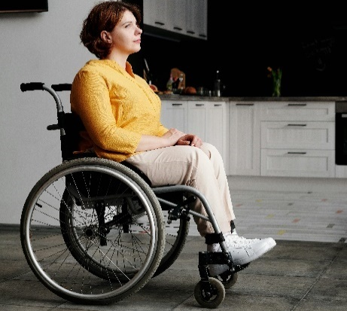
Kokia Jūsų negalia?
Galite pasirinkti kelis atsakymus.

Aš:
1. turiu judėjimo negalią.
Tai reiškia, kad man sunku judėti

2. turiu regos negalią.

Tai reiškia, kad aš blogai matau arba nematau

3. turiu klausos negalią.
Tai reiškia, kad aš blogai girdžiu arba negirdžiu

4. turiu psichosocialinę negalią.
Tai negalia, kurią patiriu,
dėl psichikos sveikatos sutrikimų,
pavyzdžiui, šizofrenijos ar kitų sutrikimų.
Todėl man gali būti sunku, pavyzdžiui:
- bendrauti su kitais,
- eiti į darbą

5. turiu intelekto negalią.
Tai reiškia, kad man gali reikėti daugiau laiko
išmokti naujus dalykus ir priimti sprendimus

Kitame puslapyje rasite likusius atsakymus
Aš:
6. turiu kompleksinę negalią.
Tai reiškia, aš turiu kelias negalias


7. sergu vidaus ligomis.
Pavyzdžiui, aš sergu:
- širdies ligomis,
- kvėpavimo ligomis,
- kitomis vidaus ligomis

8. nežinau arba nenoriu sakyti,
kokia mano negalia

5 klausimas

Ar Jums sunku lipti laiptais?

Atsakykite į klausimą tik tada,
jeigu turite judėjimo negalią.

Pasirinkite vieną atsakymą:
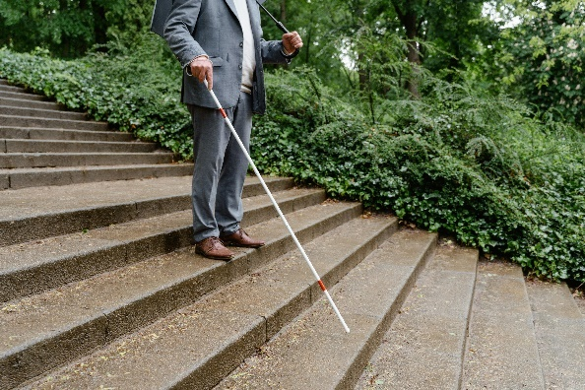
1. man lengva lipti laiptais

2. man šiek tiek sunku lipti laiptais

3. man sunku lipti laiptais

4. aš negaliu pats lipti laiptais

6 klausimas

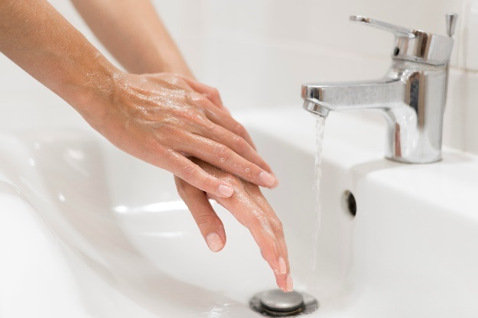
Ar Jums sunku pasirūpinti savimi,
pavyzdžiui, nusiprausti arba apsirengti?

Pasirinkite vieną atsakymą:

1. man lengva pasirūpinti savimi

2. man šiek tiek sunku pasirūpinti savimi

3. man sunku pasirūpinti savimi

4. aš negaliu pats pasirūpinti savimi
ir man reikia kitų žmonių pagalbos

7 klausimas

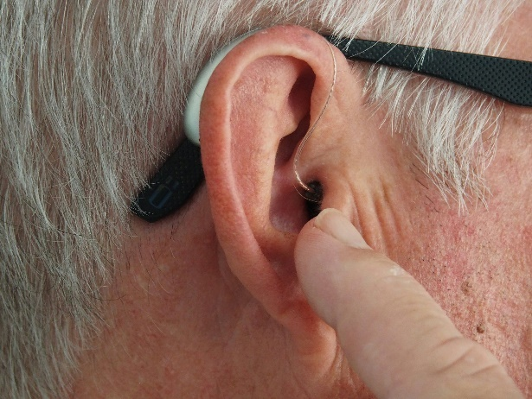
Ar Jums sunku girdėti garsus,
net kai naudojate klausos aparatą?

Jeigu nenaudojate klausos aparato,
klausimą praleiskite.

Klausos aparatą naudoja žmonės,
kurie blogai girdi.
Klausos aparatas padeda girdėti geriau.

Pasirinkite vieną atsakymą:

1. man lengva girdėti, kai aš naudoju klausos aparatą

2. man šiek tiek sunku girdėti, kai aš naudoju klausos aparatą

3. man sunku girdėti, kai aš naudoju klausos aparatą

4. aš negaliu girdėti, net kai naudoju klausos aparatą

8 klausimas

Ar Jums sunku matyti,
net jei nešiojate akinius?

Atsakykite į klausimą:
- jeigu turite regos negalią,
- nešiojate akinius.

Pasirinkite vieną atsakymą:

1. man lengva matyti, kai aš nešioju akinius

2. man šiek tiek sunku matyti, kai aš nešioju akinius

3. man sunku matyti, kai aš nešioju akinius

4. aš negaliu matyti, nors ir nešioju akinius


9 klausimas

Kokia kalba Jūs dažniausiai kalbate?

Pasirinkite vieną atsakymą.
Dažniausiai aš kalbu:

1. lietuvių kalba

2. lenkų kalba


3. rusų kalba

4. lietuvių gestų kalba.
Gestų kalba yra ženklų kalba.
Šia kalba bendraujame su žmonėmis,
kurie negirdi arba blogai girdi

5. nežinau arba nenoriu sakyti,
kokia kalba kalbu

6. kita kalba.
Jeigu atsakymuose nėra kalbos,
kuria dažniausiai kalbate,
čia įrašykite savo atsakymą

10 klausimas

Ką šiuo metu veikiate gyvenime?


Šiame klausime galite pasirinkti
daugiau nei vieną atsakymą.

Šiuo metu gyvenime:

1. aš dirbu.
Tai reiškia, kad aš turiu darbą.
Darbe gaunu atlyginimą

2. aš nedirbu.
Tai reiškia, kad aš neturiu darbo

3. aš mokausi

4. aš nežinau arba nenoriu sakyti, ką šiuo metu veikiu

11 klausimas

Ar Jūs gyvenate globos įstaigoje?

Globos įstaiga yra vieta,
kurioje gyvena žmonės su negalia.
Čia jiems gyventi padeda darbuotojai.
Gyvenimo namai taip pat yra globos įstaiga.

Pasirinkite vieną atsakymą:

1. taip, aš gyvenu globos įstaigoje.
Jeigu gyvenate gyvenimo namuose
taip pat rinkitės šį atsakymą

2. ne, aš negyvenu globos įstaigoje arba gyvenimo namuose

3. aš nežinau arba nenoriu sakyti
ar gyvenu globos įstaigoje

12 klausimas

Su kuo Jūs gyvenate?

Jeigu gyvenate globos įstaigoje
ar gyvenimo namuose,
šį klausimą praleiskite.

Pasirinkite vieną atsakymą:

1. aš gyvenu vienas

2. aš gyvenu su šeimos nariais, kurie neturi negalios

3. aš gyvenu su šeimos nariais
ar kitais žmonėmis, kurie turi negalią

4. aš nežinau arba nenoriu sakyti,
su kuo aš gyvenu

5. aš gyvenu su kitais žmonėmis.
Jei Jums netiko kiti klausimo atsakymai,
čia galite parašyti
su kokiais žmonėmis Jūs gyvenate

13 klausimas

Ar naudojatės internetu?


Internete Jūs galite, pavyzdžiui:
- bendrauti su kitais žmonėmis,
- žiūrėti vaizdo įrašus,
- klausyti muzikos,
- skaityti naujienas,
- daryti daug kitų dalykų.


Pasirinkite vieną atsakymą:

1. aš nesinaudoju internetu

2. aš naudojuosi internetu kiekvieną dieną

3. aš internetu naudojuosi retai,
pavyzdžiui, kelis kartus per savaitę

4. aš nežinau arba nenoriu sakyti
ar naudojuosi internetu

14 klausimas

Ar žiūrite televizorių ir klausote radijo?

Pasirinkite visus tinkamus atsakymus:

1. aš dažnai žiūriu televizorių,
pavyzdžiui, 3 ar 4 kartus per savaitę
arba dar dažniau

2. aš dažnai klausau radijo, pavyzdžiui,
3 ar 4 kartus per savaitę
arba dar dažniau

3. aš retai žiūriu televizorių,
pavyzdžiui, 1 kartą per savaitę

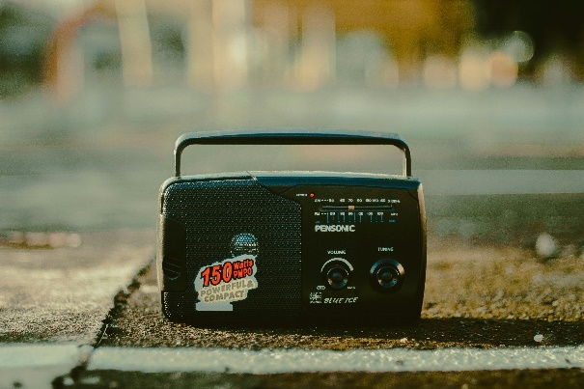
4. aš retai klausau radijo,
pavyzdžiui, 1 kartą per savaitę

5. aš nežiūriu televizoriaus ir
neklausau radijo

6. aš nežinau arba nenoriu sakyti ar
dažnai žiūriu televizorių ir klausau radijo

15 klausimas

Ar naudojatės mobiliuoju telefonu?

Pasirinkite vieną atsakymą:


1. aš naudojuosi mobiliuoju telefonu
su mygtukais

2. aš naudojuosi išmaniuoju telefonu.
Šis telefonas turi didelį ekraną.
Mygtukai yra ekrane

3. aš nesinaudoju telefonu

4. aš nežinau arba nenoriu sakyti
ar naudojuosi telefonu

3 anketos dalis

Dabar prašysime Jūsų atsakyti į klausimus,
ką žinote, apie pavojingas situacijas.
Pavojinga situacija yra tada,
kai kyla didelis pavojus žmonėms.

1 klausimas

Ar kada nors ieškojote informacijos,
kaip pasirengti pavojingoms situacijoms?

Pasirinkite vieną atsakymą:
1. taip, aš ieškojau informacijos
apie pavojingas situacijas

2. ne, aš neieškojau informacijos
apie pavojingas situacijas

2 klausimas

Kur ieškote informacijos, ką reikės daryti,
jeigu prasidės pavojinga situacija?

Jeigu 1 klausime pažymėjote, kad tokios informacijos neieškojote,
šį klausimą praleiskite.

Pasirinkite tris atsakymus:

1. aš žinau, ką daryti, jeigu prasidės pavojinga situacija.
Todėl informacijos neieškau

2. aš ieškau informacijos socialiniuose tinkluose.
Socialiniai tinklai yra internete.
Ten žmonės bendrauja su kitais žmonėmis ir
dalinasi informacija.
Pavyzdžiui, socialiniai tinklai yra Facebook’as

3. aš ieškau informacijos
interneto naujienų puslapiuose.
Tokie puslapiai yra, pavyzdžiui:
- delfi.lt
- 15min.lt
- kiti panašūs puslapiai

4. aš ieškau informacijos interneto puslapyje,
kuris vadinasi LT72.lt

5. aš klausiu draugų ir šeimos narių

Kitame puslapyje rasite likusius atsakymus
6. aš klausiu socialinių darbuotojų ar kitų darbuotojų

7. aš ieškau informacijos spaudoje.

Spauda yra, pavyzdžiui, laikraščiai

8. aš klausau informacijos per radiją

9. aš pamatau informaciją per televiziją

10. aš sužinau informaciją įvairiuose renginiuose

11. aš sužinau informaciją iš nevyriausybinių organizacijų.
Nevyriausybinės organizacijos dirba žmonėms.
Ten galite gauti įvairios pagalbos

12. aš sužinau informaciją ten, kur dirbu

13. kita.
Jeigu neradote Jums tinkamo atsakymo,
rinkitės šį atsakymą

3 klausimas

Ar LT72.lt puslapyje parašyta informacija yra Jums aiški?

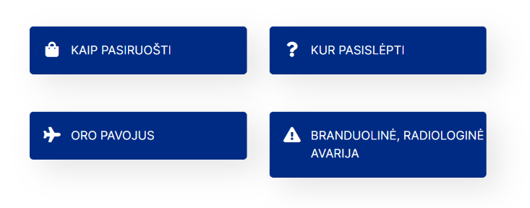
LT72.lt yra interneto puslapis.
Čia yra parašyta daug informacijos
apie pavojingas situacijas.

Pasirinkite vieną atsakymą:
1. man lengva suprasti informaciją,
kuri yra parašyta LT72 interneto puslapyje

2. man sunku suprasti informaciją,
kuri yra parašyta LT72 interneto puslapyje

3. niekada negirdėjau LT72 interneto puslapio pavadinimo

4. nesinaudoju internetu

5. nežinau

4 klausimas

Dabar skaitysite sakinius apie pavojingas situacijas.
Prie kiekvieno sakinio Jums reikės pasirinkti
vieną atsakymą.
Jums reikės pažymėti ar Jūs žinote,
ką daryti, jeigu atsitiks tokia situacija.

Atsakymai bus:

- taip.

Tai reiškia, kad žinote ką daryti,
jeigu prasidės pavojinga situacija

- greičiau taip.
Tai reiškia, kad nesate tikri,
Ką daryti, jeigu prasidėtų ekstremali situacija.
Tačiau tikriausiai žinotumėte ką daryti,

- greičiau ne.
Tai reiškia, kad nesate tikri,
ką daryti, jeigu prasidėtų ekstremali situacija.
Tačiau, tikriausiai nežinotumėte ką daryti,

- ne.
Tai reiškia, kad nežinote ką daryti,
jeigu prasidės pavojinga situacija

Kai perskaitysite sakinį, pasirinkite vieną atsakymą:

- Aš žinau, ką daryti, jeigu prasidės karas:

1. taip

2. greičiau taip

3. greičiau ne

4. ne

Kai perskaitysite sakinį, pasirinkite vieną atsakymą:
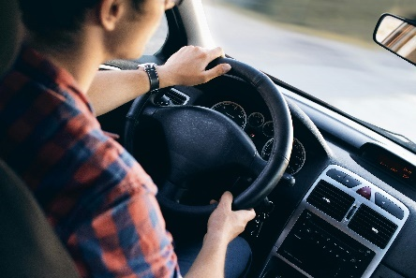
- Evakuotis reiškia, persikelti į saugią vietą.
Pavyzdžiui, jeigu Jūsų mieste prasideda karas,
persikelti iš namų į kitą saugią vietą.
Aš žinau, ką daryti, jeigų man reikės evakuotis:

1. taip

2. greičiau taip

3. greičiau ne

4. ne

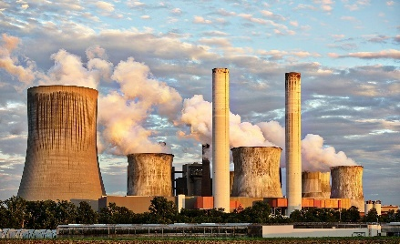
- Atominėje elektrinėje gaminama elektra.
Jeigu atominėje elektrinėje atsitiktų avarija,
ji gali sprogti.
Tada į orą pates daug nuodingų medžiagų.
Aš žinau, ką daryti,
jeigu Astravo atominėje elektrinėje atsitiks atvarija:

1. taip

2. greičiau taip

3. greičiau ne

4. ne

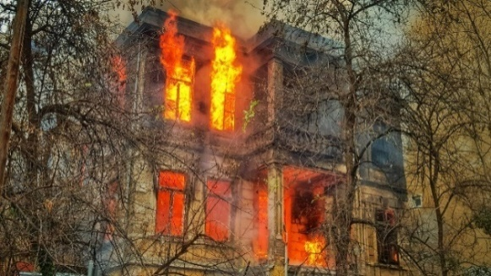
- Aš žinau, ką daryti, jeigu kils didelis gaisras:

1. taip

2. greičiau taip

3. greičiau ne

4. ne

Kai perskaitysite sakinį, pasirinkite vieną atsakymą:

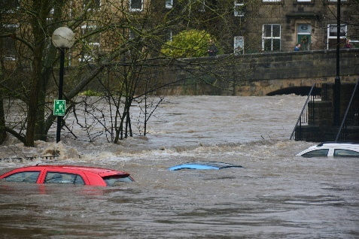
- Aš žinau, ką daryti, jeigu prasidės potvynis:

1. taip

2. greičiau taip

3. greičiau ne

4. ne

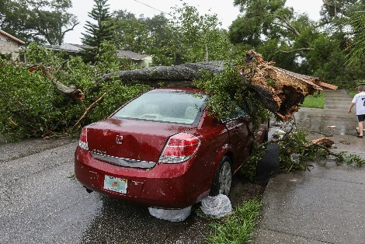
- Aš žinau, ką daryti,
jeigu pradės pūsti stiprus vėjas:

1. taip

2. greičiau taip

3. greičiau ne

4. ne

5 klausimas

Ar į savo telefoną esate gavę žinutę apie pavojingą situaciją?

Kai Lietuvoje atsitinka pavojinga situacija,
Lietuvos žmonės dažnai gauna žinutę.
Žinutėje būna parašyta, kas atsitiko.

Pasirinkite vieną atsakymą:

1. aš esu gavusi žinutę į telefoną,
kai Lietuvoje atsitiko pavojinga situacija.
Aš žinojau, ką daryti toliau

2. aš esu gavusi žinutę į telefoną,
kai Lietuvoje atsitiko pavojinga situacija.
Tačiau žinutės aš nesupratau

3. kitas žmogus gavo žinutę į telefoną,
kai Lietuvoje atsitiko pavojinga situacija.
Tuo metu aš buvau prie to žmogaus

4. nesu gavusi žinutės į telefoną,
kai Lietuvoje atsitiko pavojinga situacija

5. neturiu telefono arba
telefoną turiu, bet juo nesinaudoju

6. nežinau

4 anketos dalis

Dabar prašysime Jūsų atsakyti į klausimus,
kaip esate pasirengę pavojingoms situacijoms.


1 klausimas

Ar kada nors dalyvavote mokymuose,
kuriuose mokė,
kaip elgtis pavojingos situacijos metu?

Pasirinkite vieną atsakymą:

1. aš daugiau nei vieną kartą dalyvavau tokiuose mokymuose.
Pavyzdžiui, dalyvavau du kartus arba daugiau

2. aš vieną kartą dalyvavau tokiuose mokymuose

3. aš nežinojau, kad tokie mokymai vyksta

4. aš žinau, kad tokie mokymai vyksta,
tačiau juose nedalyvavau

5. aš nežinau arba nenoriu sakyti
ar dalyvavau tokiuose mokymuose

2 klausimas

Ar žinote, ką daryti,
jeigu prasidės pavojinga situacija?


Pasirinkite visus Jums tinkamus atsakymus:

1. aš žinau, kaip susidėti išvykimo krepšį.
Šiame krepšyje turi būti sudėti svarbiausi daiktai.
Šie daiktai Jums padės pavojingos situacijos metu

2. aš žinau, kaip naudotis gesintuvu
3. aš žinau, kaip susisiekti su pagalbos tarnybomis

4. aš žinau, kaip suteikti pirmąją pagalba.
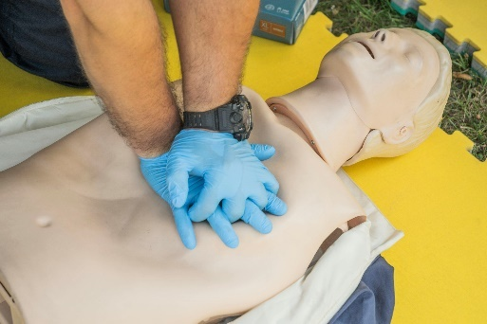
Pavyzdžiui, aš žinau, kaip atlikti dirbtinį kvėpavimą.
Dirbtinį kvėpavimą reikia atlikti tada,
kai kitas žmogus nekvėpuoja

5. aš žinau, kaip naudotis
automatiniu išoriniu defibliriatoriumi.
Šis prietaisas padeda tada, kai žmogui sustoja širdis.
Prietaisas turi lipdukus.
Šiuos lipdukus reikia užklijuoti ant žmogaus krūtinės.
Tada prietaisas pats duoda elektros šoką.
Po elektros šoko žmogaus širdis turi pradėti plakti.

Kitame puslapyje rasite likusius atsakymus

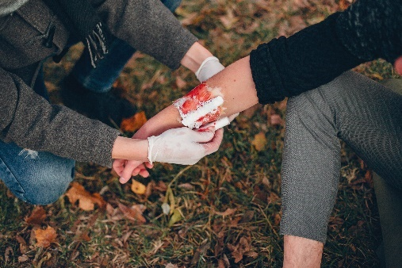
6. aš žinau, kaip sustabdyti kraujavimą.
Pavyzdžiui, aš žinau, kaip ant žaizdos uždėti bintą

7. aš žinau, kaip padėti kitam žmogui,
jeigu jis labai išsigandęs,
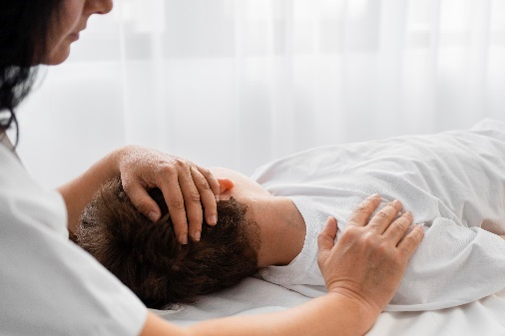
8. aš žinau, kaip padėti žmogui,
kuriam prasidėjo epilepsijos priepuolis.
Kai žmogui prasideda epilepsijos priepuolis,
jis gali nukristi ant žemės ir pradėti trūkčioti

9. aš negalėčiau padaryti nei vieno,
prieš tai paminėto dalyko

10. aš nežinau, ką aš galėčiau padaryti

11. kita.
Jeigu neradote Jums tinkamo atsakymo, rinkitės šį atsakymą

3 klausimas

Dabar Jūs skaitysite sakinius.
Prie kiekvieno sakinio
Jums reikės pasirinkti vieną atsakymą.


Atsakymai bus:

- taip.
Tai reiškia, kad veiksmą atlikote,

- iš dalies.
Tai reiškia, kad veiksmą šiek tiek atlikote.
Tačiau dar yra ką padaryti,


- ne.
Tai reiškia, kad veiksmo neatlikote,

- nežinau.
Tai reiškia, kad Jūs nežinote ar veiksmą atlikote.

Kai perskaitysite sakinį, pasirinkite vieną atsakymą:

- Aš pasiruošiau išvykimo krepšį.
Šiame krepšyje yra labai svarbūs daiktai.
Jie man padės, jeigu prasidės pavojinga situacija:

1. taip

2. iš dalies

3. ne

4. nežinau

Kai perskaitysite sakinį, pasirinkite vieną atsakymą:


- Mano išvykimo krepšyje yra svarbūs daiktai, pavyzdžiui:
- balta lazdelė.
Ji yra skirta žmonėms, kurie nemato,
- vaistai,
- vaistų recepto kopija.
Receptas yra dokumentas.
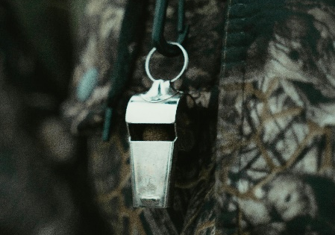
Kai parodote receptą, galite nusipirkti vaistus,
- švilpukas.
Švilpuką galite panaudoti,
kai Jums reikia pagalbos.
Tada kiti žmonės Jus išgirs,
- sveikatos dokumentai,
- kiti man svarbūs daiktai.

Mano išvykimo krepšyje yra anksčiau išvardinti daiktai:

1. taip

2. iš dalies

3. ne

4. nežinau

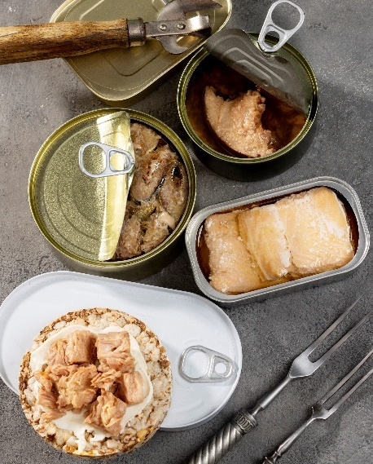
- Namie aš turiu maisto ir vandens atsargų.
Jų man užteks bent 3 dienoms ir naktims:

1. taip

2. iš dalies

3. ne

4. nežinau

Kai perskaitysite sakinį, pasirinkite vieną atsakymą:


- Aš turiu visada vartojamų vaistų atsargų.
Jų užteks bent 3 dienoms ir naktims:

1. taip

2. iš dalies

3. ne

4. nežinau


- Tai yra jodo tabletės.
Šios tabletės apsaugo nuo radiacijos.
Radiacija gali atsirasti, jeigu:
- sprogo atominė elektrinė,
- sprogo atominė bomba.
Radiacija labai kenkia žmogaus sveikatai.

Aš turiu jodo tablečių:

1. taip

2. iš dalies

3. ne

4. nežinau

Kai perskaitysite sakinį, pasirinkite vieną atsakymą:

- Namuose aš turiu:
- dujokaukę,
- respiratorių ar
- vatos.
Šiais daiktais galite užsidengti veidą,
jeigu oras yra nešvarus.
Arba jeigu ore yra dūmų.
Tada Jums bus lengviau kvėpuoti.

Aš turiu šiuos daiktus namuose:

1. taip

2. iš dalies

3. ne

4. nežinau

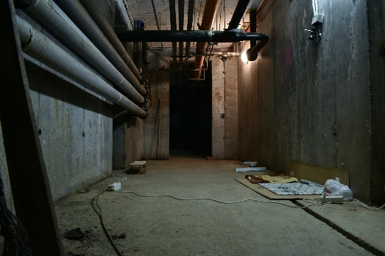
- Mano namuose yra rūsys,
kuriame galiu pasislėpti,
jeigu prasidės pavojinga situacija:

1. taip

2. iš dalies

3. ne

4. nežinau

Kai perskaitysite sakinį, pasirinkite vieną atsakymą:

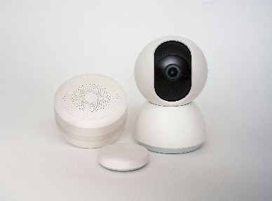
- Namuose aš turiu dūmų deketorius.
Dūmų detektoriai yra prietaisai.
Jie skleidžia garsą, jeigu namie atsiranda dūmų:

1. taip

2. iš dalies

3. ne

4. nežinau

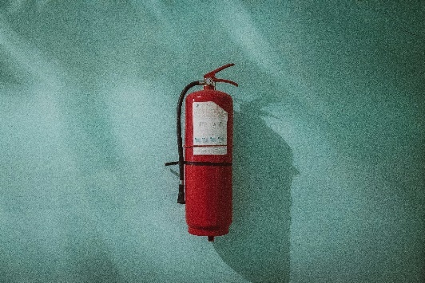
- Namuose aš turiu gesintuvą:

1. taip

2. iš dalies

3. ne

4. nežinau

- Aš žinau, ką aš turiu daryti,
jeigu prasidės pavojinga situacija:

1. taip

2. iš dalies

3. ne

4. nežinau

Kai perskaitysite sakinį, pasirinkite vieną atsakymą:
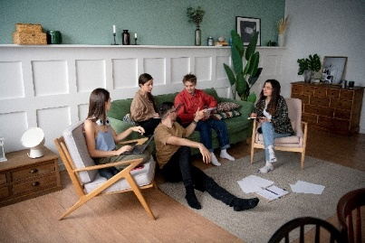
- Aš gyvenu kartu su kitais žmonėmis.
Su jais esame susitarę, ką darysime,
jeigu prasidės pavojinga situacija:

1. taip

2. iš dalies

3. ne

4. nežinau

- Kita.
Galbūt esate ką nors padarę,
kad pasiruoštumėte pavojingoms situacijoms?
Čia galite parašyti savo atsakymą.

4 klausimas

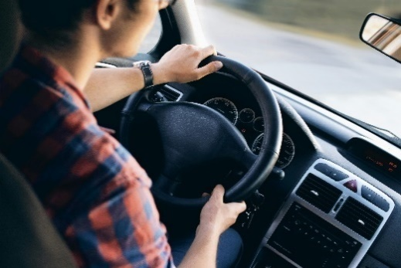
Jeigu prasidės pavojinga situacija,
Jums gali reikėti greitai evakuotis.
Evakuotis reiškia, persikelti į saugią vietą.
Pavyzdžiui, jeigu Jūsų mieste prasidės karas,
Jums reikės persikelti iš namų į kitą vietą,
kurioje yra saugu.

Jeigu Jums reiks greitai evakuotis,
ar turite pasiruošę daiktus, kurie Jums yra būtini?

Pavyzdžiui, tokie daiktai gali būti:
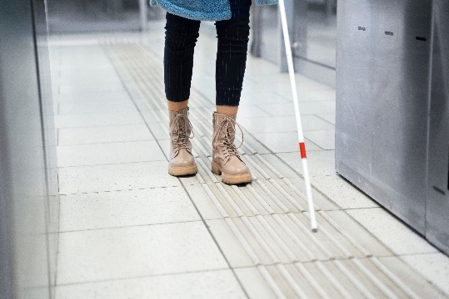
- baltoji lazdelė.
Ši lazdelė skirta žmonėms,
kurie nemato,
- vežimėlis,
- vaistai,
- kiti svarbūs daiktai.

Pasirinkite vieną atsakymą:

1. taip, aš turiu šiuos daiktus namuose

2. taip, seniūnija žino, kad man reikia šių daiktų.
Jeigu reikės evakuotis, man padės seniūnas, ar socialinis darbuotojas

3. ne, neturiu, nors tokie daiktai man yra reikalingi

4. tokie daiktai man nėra reikalingi

5. nežinau arba nenoriu sakyti
ar tokie daiktai man reikalingi

6. kita.
Jeigu Jums netiko kiti atsakymai,
čia galite įrašyti savo atsakymą

5 klausimas

Jeigu prasidės pavojinga situacija
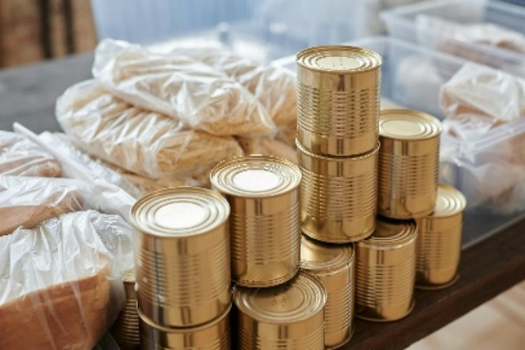
ir Jus liksit namuose ar turėsit:
- maisto ir vandens,
- vaistų,
- kitų dalykų,
kurie yra svarbūs išgyvenimui?
Pasirinkite vieną atsakymą:

1. taip, šių dalykų turėčiau, bent trims dienom ir naktim

2. kažkiek šių dalykų turiu,
bet jų neužtektų trims dienom ir naktim

3. ne, tokių dalykų namie neturiu

4. nežinau

6 klausimas
Dabar Jums reikės pažymėti, ar sutinkate su šiais sakiniais.

Atsakymai bus:
- taip.
Tai reiškia, kad Jūs sutinkate.
- iš dalies.
Tai reiškia, kad nesate tikri.
- ne.

Tai reiškia, kad Jūs nesutinkate.
- nežinau.
Tai reiškia, kad Jūs nežinote.
Kad galėtumėt pasirinkti atsakymą,
Jums svarbu žinoti šiuos žodžius:

- Priedanga.

Priedanga yra pastatas.
Čia galite trumpai pasislėpti.
Pavyzdžiui, čia galite pasislėpti,
jeigu kažkas pradeda šaudyti.

- Kolektyvinės apsaugos statinys.

Kolektyvinės apsaugos statinys yra pastatas.
Tai yra slėptuvė.
Čia galite pasislėpti ilgiau.
Pavyzdžiui, čia galite pasislėpti,
jeigu prasideda karas.

- Gyventojų surinkimo punktas.

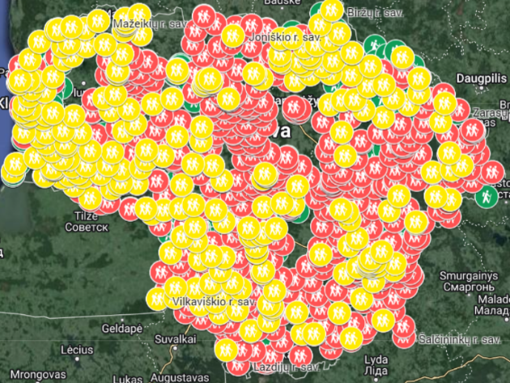
Gyventojų surinkimo punktas yra vieta.
Čia reikia atvykti, jeigu prasideda evakuacija.
Evakuotis reiškia, persikelti į saugią vietą.
Pavyzdžiui, jeigu prasideda karas,
persikelti iš namų į kitą vietą,
kurioje yra saugu.
Šioje vietoje Jums padės nuvykti ten,
kur bus saugiau.

Kai perskaitysite sakinį, pasirinkite vieną atsakymą:
- Aš žinau, kur yra artimiausia priedanga.
Artimiausia priedanga yra ta,
kuri yra arčiausiai Jūsų:

1. taip

2. iš dalies

3. ne

4. nežinau

- Aš žinau, kur yra artimiausias
kolektyvinės apsaugos statinys.
Tai yra slėptuvė.
Čia galite pasislėpti,
jeigu prasideda karas:

1. taip

2. iš dalies

3. ne

4. nežinau

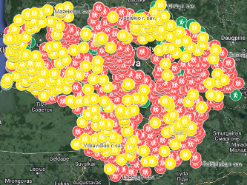
- Aš žinau, į kurį gyventojų surinkimo punktą
turėčiau vykti:

1. taip

2. iš dalies

3. ne

4. nežinau

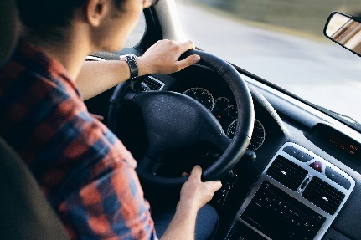
- Jau bandžiau nuvykti į:
- priedangą,
- kolektyvinės apsaugos statinį,
- gyventojų surinkimo punktą.

Pasirinkite vieną atsakymą:

1. taip

2. iš dalies

3. ne

4. nežinau

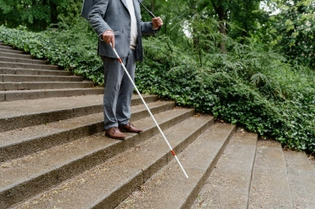
- Man yra lengvai pasiekiamos:
- priedanga,
- kolektyvinės apsaugos statinys,
- gyventojų surinkimo punktas.
Į šiuos pastatus aš galiu patekti lengvai.

Pasirinkite vieną atsakymą:

1. taip

2. iš dalies

3. ne

4. nežinau

Kai perskaitysite sakinius, pasirinkite vieną atsakymą:

- Turiu informacijos apie:
- priedangos prieinamumą,
- kolektyvinės apsaugos statinio prieinamumą,
- gyventojų surinkimo punkto prieinamumą.
Tai reiškia, kad aš žinau ar į šias vietas lengva patekti
ar man gali reikėti kito žmogaus pagalbos.

Pasirinkite vieną atsakymą:

1. taip

2. iš dalies

3. ne

4. nežinau

- Galėčiau pats patekti į:
- priedangą,
- kolektyvinės apsaugos statinį,
- gyventojų surinkimo punktą.
Tai reiškia, kad patekti į šiuos pastatus
man nereikėtų kitų žmonių pagalbos.

Pasirinkite vieną atsakymą:

1. taip

2. iš dalies

3. ne

4. nežinau

7 klausimas

Ar kada nors dalyvavote susitikime su savo bendruomene,
kuriame mokė, kaip pasiruošti pavojingoms situacijoms?

Pasirinkite vieną atsakymą:

1. taip

2. ne, nedalyvavau, bet norėčiau

3. ne, nedalyvavau ir nenoriu

4. nežinau

8 klausimas

Ar žinote, kur kreiptis pagalbos, jeigu prasidės evakuacija?

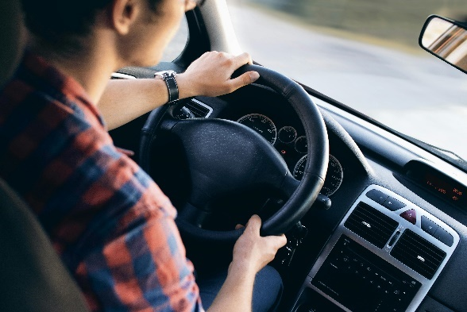
Evakuotis reiškia,
persikelti į saugią vietą.
Pavyzdžiui, persikelti iš namų
į kitą vietą.

Pasirinkite vieną atsakymą:

1. taip, žinau

2. ne, nežinau

9 klausimas

Jeigu atsitiktų nelaimė ar yra, kas Jumis pasirūpintų?


Pasirinkite visus Jums tinkamus atsakymus:

1. aš pats pasirūpinčiau savimi

2. manimi pasirūpintų mano šeimos nariai

3. manimi pasirūpintų mano kaimynai

4. manimi pasirūpintų savivaldybės darbuotojai,
pavyzdžiui, socialinis darbuotojas arba seniūnas

5. manimi pasirūpintų globos įstaigos darbuotojai

6. manimi pasirūpintų nevyriausybinių organizacijų darbuotojai.
Šių organizacijų darbuotojai padeda žmonėms.
Pavyzdžiui, Raudonasis kryžius

7. manimi pasirūpintų pagalbos tarnybų darbuotojai.
Pagalbos tarnybų darbuotojai yra, pavyzdžiui,
gaisrininkai

8. nežinau arba nenoriu atsakyti ar manimi kas nors pasirūpintų

9. nemanau, kad manimi, kas nors pasirūpintų

10. kita.
Jeigu neradote kito Jums tinkamo atsakymo,
rinkitės šį atsakymą

5 anketos dalis

Dabar prašysime atsakyti klausimus
apie evakuaciją.

1 klausimas

Jeigu Jums reikėtų evakuotis,
kaip tai darytumėte?

Evakuotis reiškia, persikelti į saugią vietą.
Pavyzdžiui, persikelti iš namų į kitą miestą.
Tada Jums reikėtų važiuoti.

Pasirinkite vieną atsakymą:

1. evakuočiausi pats, nes turiu automobilį

2. evakuotis padėtų savivaldybė ir darbuotojai

3. evakuotis padėtų šeima arba kaimynai.
Jie turi automobilį

4. nesievakuočiau ir likčiau namuose

5. nežinau arba nenoriu sakyti ar evakuočiausi

2 klausimas

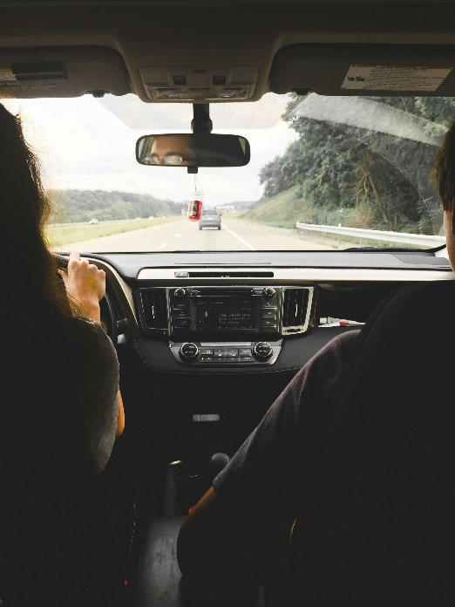
Jeigu Jums lieptų staigiai:
- evakuotis,
- važiuoti į gyventojų surinkimo punktą,
ar galėtumėte tai padaryti pats?

Pasirinkite vieną atsakymą:

1. taip, galėčiau evakuotis pats,

2. ne, evakuotis pats negalėčiau.
Man reikėtų kitų žmonių pagalbos

3. nežinau arba nenoriu sakyti
ar galėčiau evakuotis pats

3 klausimas

Jeigu reikės evakuotis,
gali būti, kad Jums reikės išvykti iš miesto.
Pirma Jums reikės vykti į gyventojų surinkimo punktą.
Tada iš ten, kartu su kitais žmonėmis,
važiuosite į saugią vietą.

Ar yra žmogus, kuris Jumis pasirūpintų,
jeigu Jums reikėtų evakuotis?

Pasirinkite vieną atsakymą:

1. taip, yra žmogus, kuris mane palydėtų
ir manimi pasirūpintų visą laiką

2. taip, yra žmogus, kuris mane palydėtų
ir manimi pasirūpintų.
Tačiau jis negalėtų visada būti šalia manęs.
Jis man padėtų, tačiau ne visada

3. taip, yra žmogus, kuris galėtų mane palydėti
iki gyventojų surinkimo punkto.
Tačiau vėliau, jis negalėtų toliau man padėti.
Aš turėčiau pasirūpinti savimi

4. ne, nėra žmogaus, kuris man padėtų evakuotis

5. nežinau

4 klausimas

Jeigu Jums reikėtų evakuotis, kokios pagalbos Jums reikėtų?

Pasirinkite visus Jums tinkamus atsakymus:

1. man reikėtų pagalbos pasiruošti evakuacijai,

pavyzdžiui, susikrauti krepšį

2. man reikėtų pagalbos nulipti laiptais

3. man reikėtų pagalbos nuvažiuoti į saugią vietą

4. man reikėtų pagalbos patekti į saugią vietą,
pavyzdžiui, įeiti į pastatą

5. man reikėtų pagalbos būnant saugioje vietoje,
pavyzdžiui, pasirūpinti savimi

6. man pagalbos nereikėtų

7. nežinau arba nenoriu sakyti ar man reikėtų pagalbos

5 klausimas

Jeigu reikėtų evakuotis,
kokių daiktų Jums reikėtų?
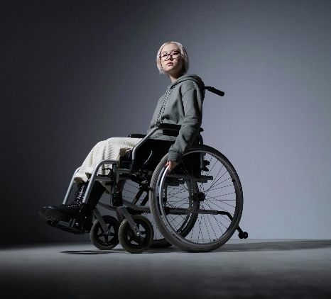
Pasirinkite visus Jums tinkamus atsakymus:

1. man reikėtų neštuvų

2. man reikėtų vežimėlio

3. man reikėtų ramentų

4. man reikėtų keltuvų

5. man reikėtų mobiliųjų laiptų kopiklio.
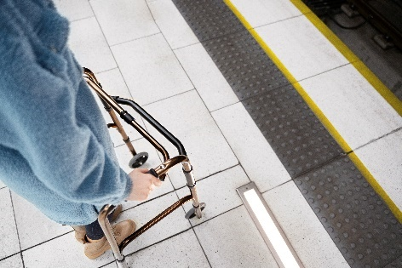
Šis daiktas padeda žmogui
užlipti laiptais

6. man reikėtų sėdimos vaikštynės.
Vaikštynė padeda žmogui vaikščioti

7. man reikėtų stovimos vaikštynės.
Vaikštynė padeda žmogui vaikščioti

8. man reikėtų naktipuodžio kėdės.
Ši kėdė reikalinga, jeigu žmogus negali nueiti į tualetą

9. man reikėtų baltosios lazdelės

Kitame puslapyje rasite likusius atsakymus
10. man reikėtų telefono su papildomomis programomis.

Pavyzdžiui, su programa, kuri skaito ekraną

11. man reikėtų vidinio ryšio (FM) sistemos.
Ši sistema skirta žmonės, kurie blogai girdi arbe negirdi.
Ji padeda geriau girdėti.
Tai nėra klausos aparatas.
Tačiau ši sistema padeda klausos aparatui veikti geriau

12. nežinau arba nenoriu sakyti, kokios pagalbos man reikėtų

13. kita.
Jeigu neradote Jums tinkamo atsakymo,
čia parašykite savo

14. man tokių daiktų nereikėtų

6 klausimas

Jeigu reikėtų evakuotis
ar Jums reikėtų pritaikyto transporto?
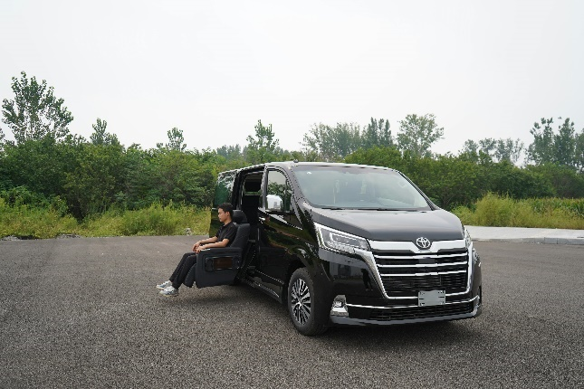
Pasirinkite vieną atsakymą:

1. taip, man reikėtų transporto,
į kurį galėčiau įvažiuoti su vežimėliu

2. taip, man reikėtų transporto,
į kurį galėčiau įvažiuoti atsigulęs

3. taip, man reikėtų pritaikyto transporto,
bet tiks ir paprasta mašina

4. ne, man nereikia pritaikyto transporto.
Man tinka paprasta mašina

5. turiu savo transportą.
Jis yra pritaikytas man

6. kita.
Jeigu neradote Jums tinkamo atsakymo,
čia parašykite savo

7. nežinau arba nenoriu sakyti
ar man reikia pritaikyto transporto

7 klausimas

Kaip reikėtų su Jumis bendrauti,
jeigu prasidėtų pavojinga situacija?

Pasirinkite visus tinkamus atsakymus:

1. su manimi bendrauti reikėtų gestų kalba.
Gestų kalba yra ženklų kalba.
Šia kalba bendraujame su žmonėmis,
kurie negirdi arba blogai girdi

2. su manimi bendrauti reikėtų raštu,
rašyti ranka

3. su manimi bendrauti reikėtų raštu.
rašyti telefonu arba kompiuteriu

4. su manimi bendrauti reikėtų naudojantis paveikslėliais arba

programėle su iliustracijomis

5. man bendrauti padėti kitas žmogus

6. pagalbos bendraujant man nereikėtų

7. kita.
Jeigu neradote Jums tinkamo atsakymo,
čia parašykite savo

8. nežinau arba nenoriu sakyti
ar man reikėtų pagalbos bendraujant su kitais
8 klausimas

Jeigu pavojingos situacijos metu liktumėte namuose,
kas Jumis pasirūpintų?

Jeigu 1 klausime pažymėjote,
kad nesievakuotumėte,
dabar pažymėkite,
kas Jumis pasirūpintų, jeigu liktumėte namuose.

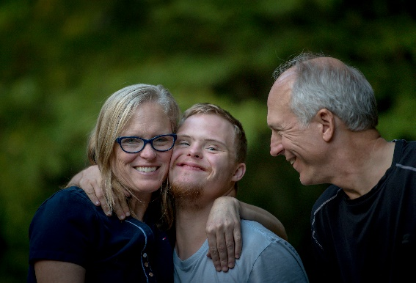
Pasirinkite tik vieną variantą:

1. pats savimi pasirūpinčiau

2. manimi pasirūpintų šeimos nariai

3. manimi pasirūpintų kaimynai

4. manimi pasirūpintų seniūnijos darbuotojai
pavyzdžiui, socialiniai darbuotojai

5. manimi pasirūpintų nevyriausybinių organizacijų darbuotojai,
pavyzdžiui, Raudonojo kryžiaus darbuotojai

6. kita.
Jeigu neradote Jums tinkamo atsakymo,
čia parašykite savo atsakymą

7. nežinau arba nenoriu sakyti
ar manimi kas nors pasirūpintų

6 anketos dalis

Dabar prašysime Jūsų atsakyti į klausimą,
kas Jums padėtų pasiruošti pavojingai situacijai.

1 klausimas

Kas svarbu gyventojams, kad jie geriau pasiruoštų pavojingoms situacijoms
ir žinotų ką daryti, kai pavojinga situacija pasibaigs?

Pasirinkite ne daugiau nei 3 Jums svarbiausius atsakymus:

1. svarbu pasakoti žmonėms apie
pavojingas situacijas ir kaip joms pasiruošti

2. svarbu ruoštis pavojingoms situacijoms
bendruomenėse, kartu su kitais žmonėmis


3. svarbu rūpintis vieni kitais ir padėti kaimynams

4. svarbu rūpintis savo namais.
Turėti:
- maisto ir vandens,
- vaistų,
- elektros,
- kitų svarbių dalykų

5. svarbu turėti aiškų planą, ką daryti, jeigu prasidės pavojinga situacija

Kitame puslapyje rasite likusius atsakymus

6. svarbu daugiau bendrauti su žmonėmis
ir pasakoti jiems daugiau informacijos
apie pavojingas situacijas


7. svarbu gerinti paslaugas mieste, pavyzdžiui:
- sutvarkyti kelius,
- statyti gerus ir stiprius pastatus,
- užtikrinti, kad bus vanduo ir elektra

8. Nežinau
___________

Nuotraukų šaltiniai:
- arasaac.org
- unsplash.com
- pexel.com
- freepik.com

